

Mojca Györek: POČITNICE SO TU !
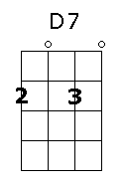
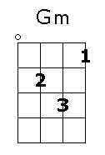
(original : HAVANA- Camila Cabello)
(2X akordi)
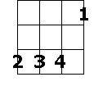
Es


Gm Es D7 Gm Es
Počitnice so tu! Adijo šola, ker počitnice so tu!
D7 Gm Es
Adijo torbe, knjige, zvezki in vse to!
D7 Gm Es D7
Adijo učbeniki stari, saj mi smo vas prebrali.
Gm Es D7
Zdaj pa kar vse ocene oblike so spremenile.
Gm Es D7
Kaj se dogaja? V-easistentu zdaj je zmešnjava.
Gm Es D7 Gm Es
Učiteljica si petke je obu-u-ula in hišnik cveke je vse porabil, ni pozabil…
D7 Gm Es D7 Gm
O šola, šola u---------u-----------u, saj mi smo vedno znali,
Es D7 Gm Es D7
zdaj bomo se smejali. Učiteljica u---------u-----------u,
Gm Es D7 Gm Es D7
zdaj bomo vam zapeli to pesmico-o na na na na na . Počitnice so tu,
Gm Es D7 Gm Es
smo vsi veseli, ker počitnice so tu, si bomo peli ker počitnice so tu,
D7 Gm Es D7 Gm Es D7
še ve kdo kaj bilo je maja ali pa februarja, počitnice so tu.

Počitnice so tu! (3X)

